Semaine du 30/01/23
Correction des diagrammes énergétiques :
:3eme:semaine_du_23_01_2023_3c_3d:2023-01-16diagrammeenergetique-correction.pdf

1. Correction exercice qui était à faire

Ex 12 p 143

Activité p 136
1. L'énergie électrique est convertie en énergie thermique
2. Cellule photovoltaïque :
- Energie utile = énergie électrique 20%
- Energie inutile = énergie thermique 80%
3. Fer à lisser :
- Energie utile = énergie thermique
- Energie inutile = il n'y en a pas
car
4. 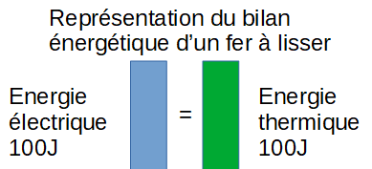
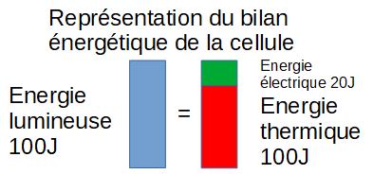
3cm pour 100J
3cm | 100J
?cm | 20J
Pour J, il faut une barre de 20 x 3 / 100 = 0,6cm
5.

Livre p 147
Correction

2. Suite et fin de la leçon sur Energie puissance
III. Énergie, bilan et transferts
Activité p 136
L'énergie se conserve. L'énergie reçue par un dispositif est égale à celle qu'on obtient.
Le rendement est le pourcentage d'énergie utile obtenue.
Pour une lampe :
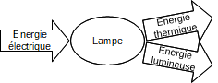
Pour un moteur
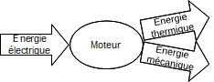
Pour une résistance chauffante :
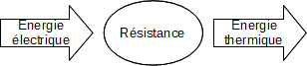
Activité p 137
Un transfert d'énergie se fait par :
- conduction thermique (l'énergie thermique se transmet dans la matière sans déplacement de matière)
- convection (l'énergie thermique se transmet par déplacement de la matière)
- rayonnement

3. A faire pour la semaine prochaine
Bonnes révisions

